TEMA SGBD 6 - PL/SQL – Subprograme

- Să se creeze o procedură stocată numită proc_ex1 care actualizează prețul unui produs specific (identificat prin ID) cu un anumit procent. Scopul este de a analiza diferența dintre drepturile DEFINER (implicit) și CURRENT_USER (invoker rights).

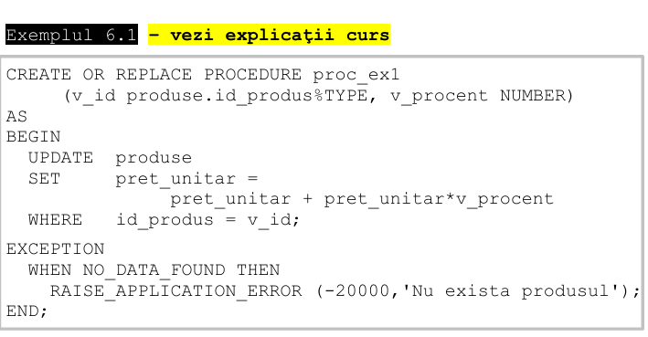

Se cere simularea a două scenarii, folosind doi utilizatori (USER_A și USER_B):
- Scenariul Implicit (DEFINER Rights): USER_A creează procedura pe tabelele sale. USER_B apelează procedura.
- Scenariul CURRENT_USER (Invoker Rights): USER_A modifică procedura adăugând clauza AUTHID CURRENT_USER. USER_B apelează procedura.

Rezolvare
1. Codul Procedurii (Varianta Implicită - DEFINER)
Vom presupune că avem doi utilizatori: SGBD_CURS23 (Proprietarul/Creatorul) și ALT_USER (Cel care apelează).

--verificare pret initial
SET SERVEROUTPUT ON
CREATE TABLE produse_test AS SELECT * FROM produse;

SELECT id_produs, pret_unitar
FROM produse_test
WHERE id_produs = 6;

CREATE OR REPLACE PROCEDURE proc_ex1
(v_id produse_test.id_produs%TYPE, v_procent NUMBER)
AS
BEGIN
UPDATE produse_test
SET pret_unitar = pret_unitar + pret_unitar * v_procent
WHERE id_produs = v_id;
COMMIT;
EXCEPTION
WHEN NO_DATA_FOUND THEN
RAISE_APPLICATION_ERROR(-20000, 'Nu exista produsul!');
END;
/

--apelare
BEGIN
DBMS_OUTPUT.PUT_LINE('Se apelează procedura pentru produsul 6');
proc_ex1(6, 0.1);
END;
/

SELECT id_produs, pret_unitar AS pret_nou_marit
FROM produse_test
WHERE id_produs = 6;

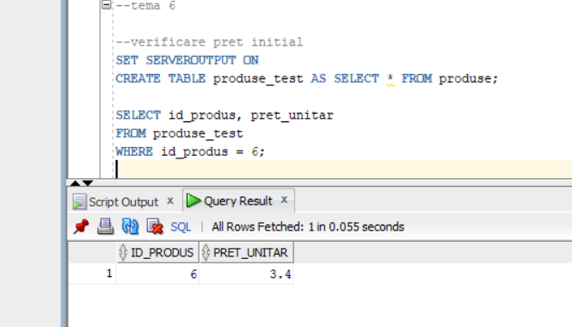
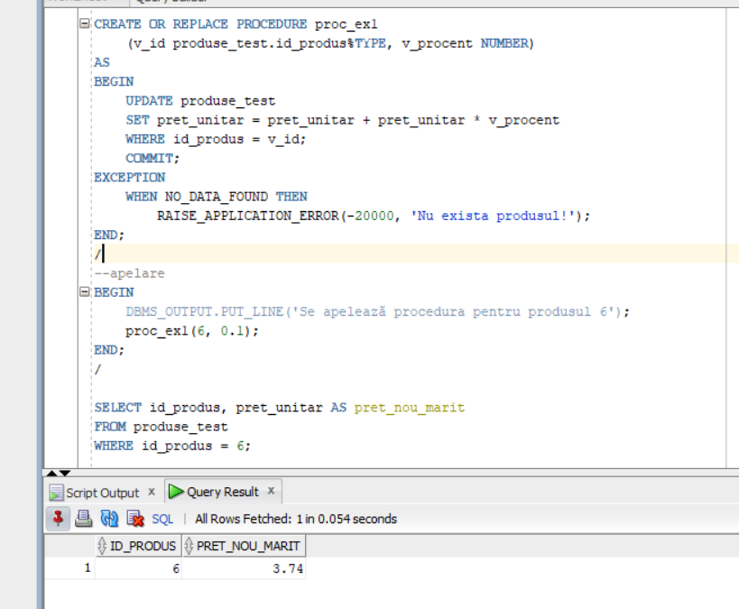
2. Varianta INVOKER RIGHTS (Current User)

Demonstrația Erori - daca este modificata procedura
CREATE OR REPLACE PROCEDURE proc_ex1 (...) AUTHID CURRENT_USER AS …

SELECT id_produs, pret_unitar
FROM produse_test
WHERE id_produs = 6;

CREATE OR REPLACE PROCEDURE proc_ex1
(v_id produse_test.id_produs%TYPE, v_procent NUMBER)
AUTHID CURRENT_USER
AS
BEGIN
UPDATE produse_test
SET pret_unitar = pret_unitar + pret_unitar * v_procent
WHERE id_produs = v_id;
COMMIT;
EXCEPTION
WHEN NO_DATA_FOUND THEN
RAISE_APPLICATION_ERROR(-20000, 'Nu exista produsul!');
END;
/

ALTER TABLE produse_test RENAME TO produse_ascunse1;
--apelare
BEGIN
DBMS_OUTPUT.PUT_LINE('Se apelează procedura pentru produsul 6');
proc_ex1(6, 0.1);
END;
/
SELECT id_produs, pret_unitar AS pret_nou_marit
FROM produse_test
WHERE id_produs = 6;
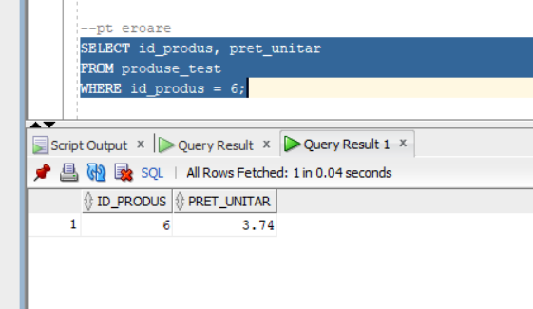
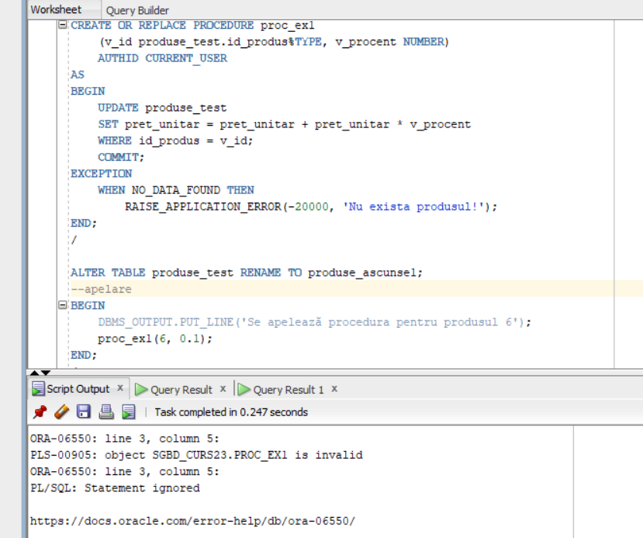

Am observat că, în mod normal (Definer Rights), procedura rulează cu privilegiile mele de creator și modifică datele din tabelele mele, indiferent cine o apelează. Acest lucru protejează datele și logica.
Totuși, când am adăugat clauza AUTHID CURRENT_USER, comportamentul s-a schimbat: procedura a început să caute tabela produse_test în schema utilizatorului care a lansat comanda (ALT_USER), nu în a mea. Am demonstrat că acest lucru duce la eroare dacă celălalt utilizator nu are propria tabelă produse_test creată, procedura devenind dependentă de mediul apelantului.

Concluzie
- DEFINER (Implicit): Este util când vrei să dai acces controlat la date. Utilizatorii pot modifica prețurile prin procedură, dar nu au acces direct la tabel. Modificările se fac întotdeauna pe tabela creatorului.
- CURRENT_USER: Este util pentru utilitare generice.

2. Să se analizeze procedura proc_ex2 care actualizează prețul unui produs. Se cere crearea a două versiuni ale procedurii:
- Versiunea A (Originală): Folosește modul IN pentru parametri.
- Versiunea B (Modificată): Folosește modul IN OUT pentru parametri.

Să se execute ambele proceduri într-o buclă și să se demonstreze că pentru tipurile de date simple (scalare), modul de transmitere a parametrilor nu influențează performanța, costul fiind dominat de operația DML (UPDATE).

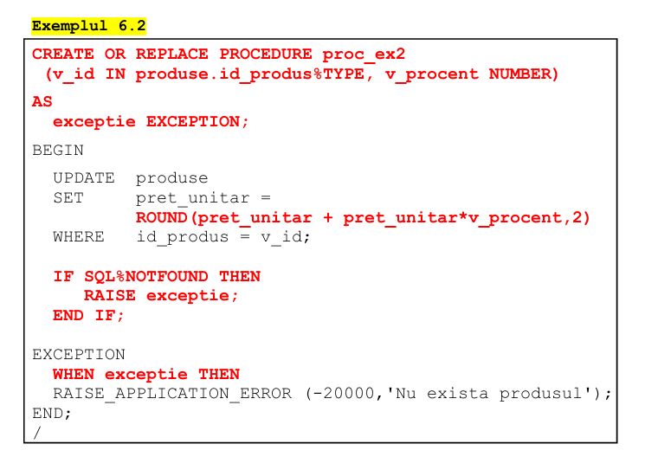
CREATE TABLE produse_test AS SELECT * FROM produse;

-- 1. Versiunea cu IN (Cea din exemplu)
CREATE OR REPLACE PROCEDURE proc_ex2_IN
(v_id IN produse_test.id_produs%TYPE, v_procent IN NUMBER)
AS
BEGIN
UPDATE produse_test
SET pret_unitar = ROUND(pret_unitar + pret_unitar * v_procent, 2)
WHERE id_produs = v_id;
EXCEPTION
WHEN OTHERS THEN NULL;
END;
/

-- 2. Versiunea cu IN OUT (Fortata pentru test)
CREATE OR REPLACE PROCEDURE proc_ex2_INOUT
(v_id IN OUT produse_test.id_produs%TYPE, v_procent IN OUT NUMBER)
AS
BEGIN
UPDATE produse_test
SET pret_unitar = ROUND(pret_unitar + pret_unitar * v_procent, 2)
WHERE id_produs = v_id;
EXCEPTION
WHEN OTHERS THEN NULL;
END;
/

--Blocul de testare
DECLARE
v_start NUMBER;
v_end NUMBER;

v_id_var produse_test.id_produs%TYPE := 10;
v_procent_var NUMBER := 0.01;

BEGIN
DBMS_OUTPUT.PUT_LINE('-TEST PERFORMANTA-');

-- TEST 1: Parametri IN
v_start := DBMS_UTILITY.GET_TIME;
FOR i IN 1..5000 LOOP
proc_ex2_IN(10, 0.01);
END LOOP;
v_end := DBMS_UTILITY.GET_TIME;
DBMS_OUTPUT.PUT_LINE('Timp executie (IN): ' || (v_end - v_start) || ' cs');

-- TEST 2: Parametri IN OUT
v_start := DBMS_UTILITY.GET_TIME;
FOR i IN 1..5000 LOOP
proc_ex2_INOUT(v_id_var, v_procent_var);
END LOOP;
v_end := DBMS_UTILITY.GET_TIME;
DBMS_OUTPUT.PUT_LINE('Timp executie (IN OUT): ' || (v_end - v_start) || ' cs');

ROLLBACK;
DBMS_OUTPUT.PUT_LINE('-FINAL TEST-');
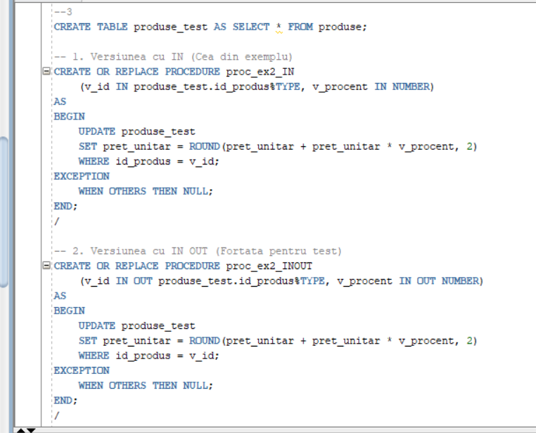
END;
/

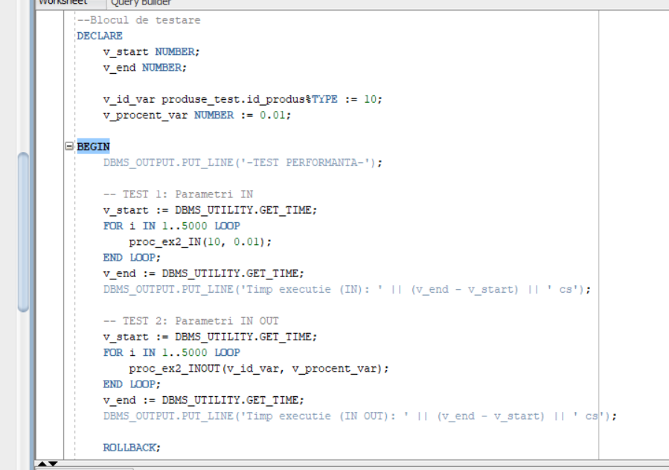

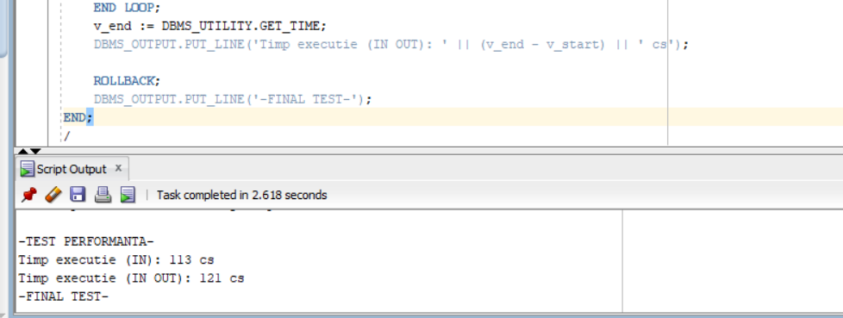

Concluzie: Performanța Parametrilor Scalari (IN vs IN OUT)
Testul de performanță realizat pe procedura proc_ex2 (care execută o operațiune DML de actualizare) a generat următoarele rezultate:
- Modul IN: 113 centisecunde.
- Modul IN OUT: 121 centisecunde.
Analiza Rezultatelor: Diferența de doar 8 centisecunde la 5.000 de execuții este neglijabilă și se încadrează în marja de variație normală a sistemului.
Pentru tipurile de date scalare (precum NUMBER sau ID), alegerea între IN și IN OUT nu are un impact real asupra performanței. Timpul de execuție este dominat aproape în totalitate de operația SQL (UPDATE), iar costul copierii valorilor simple în memorie este infim. Prin urmare, decizia de utilizare a modului parametrului trebuie să fie dictată exclusiv de logica aplicației (necesitatea de a returna sau nu o valoare modificată), și nu de optimizarea vitezei.

